Тема: «В поисках сокровищ»
Вид деятельности: познавательный мини квест.
Возрастная группа: старшая
Количество детей: 10
Цель: активизация мышления в процессе решения специально созданных проблемных ситуаций;
Задачи
1. Развивать:
- интерес к поисковой деятельности;
- творческое воображение детей.
2. Способствовать:
- формированию умений применять свои знания и умения в практических ситуациях;
- способствовать созданию ситуации успеха;
- развитию общения и взаимодействия ребенка с взрослыми и сверстниками, эмоциональной отзывчивости, сопереживания;
- элементарной экономической воспитанности (деньги, покупки, полезные ископаемые.
3.Стимулировать желание детей высказывать свои предположения и мнения.
4.Формирование осторожного и осмотрительного отношения к потенциально-опасным для человека и окружающего мира природы ситуациям.
5.Поощрять проявление положительных эмоций в ходе совместного путешествия.
6.Воспитывать доброжелательное отношение друг к другу, чувство коллективизма.
Ход
Здравствуйте, ребятишки, девчонки и мальчишки! Я очень рада вас видеть. Ребята, представляете, вчера на мою электронную почту пришло письмо, в котором сообщается, что мы с вами должны отправиться в путешествие на необитаемый остров, чтобы найти клад (сокровище) по карте. А помогут его найти подсказки, которые разбросаны по острову. А еще в письме была подсказка: с собой взять предметы по списку, которые понадобятся в путешествии и положить их в рюкзак. Я надеюсь, что все эти предметы нам пригодятся.
Пришло время рассмотреть карту. Какая интересная карта. Это остров, на который мы должны с вами попасть. Вокруг острова, посмотрите, что? (вода). Правильно остров омывается со всех сторон водой. Как вы думаете, где мы находимся сейчас? (в детском саду). Стрелочка показывает, что нам надо попасть в следующий пункт назначения: куда? на остров. Как вы считаете, на чем можно добраться до этого острова? (рассуждения детей).
А вы когда-нибудь путешествовали на воздушном шаре? Попробуем взлететь. Возьмемся за руки, сделаем большой круг. Взлетаем. Тогда попутного нам ветра. Ой, ребята, смотрите, под нами море, а там дельфины. Слева и справа летят чайки. Как кричат чайки? А вон в вдалеке, что-то виднеется. Надо взять бинокль или подзорную трубу. Что вы видите? Это, наверное, остров. Приземляемся. Чтобы посадка была мягкой, возьмемся за руки и медленно присядем.
Давайте сверимся с нашим маршрутом. Так море мы перелетели и попали на необитаемый остров. Так как остров необитаем, мы не знаем, какие опасности нас ждут впереди и кто обитает на этом острове. А у нас есть подсказка, сейчас мы ее внимательно прослушаем. (прослушивание звуков природы: журчание ручья, пение птиц, шум дождя, сверчки, гроза, биение сердца). Как вы думаете, почему сердце так сильно бьется? (от волнения, от удивления, от счастья, от радости, от ожидания чего-то необычного). Где находится ваше сердечко? (слева). Положите ладошку и послушайте биение вашего сердца. Чтобы нам успокоить его, сделайте глубокий вдох и выдох. Настроим себя только на успех. Мы со всем справимся. А вот и первая подсказка.
Куда нам идти дальше, посмотрим в карту. (дети рассматривают, обсуждают и предлагают маршрут). Снова в путь. Ребята, нам надо идти след в след и держаться всем вместе, так как остров необитаем и опасности могут подстерегать нас вокруг. Помните, руками трогать ничего нельзя. Что это, ребята? (песок). Ой, что-то в этом песке не так. Как вы думаете, что не так? (опасные предметы). А что нам может помочь убрать эти опасные предметы. (рассуждения детей). Кажется, я знаю. У нас в рюкзаке есть необычный предмет, который называется магнит. Магнит имеет свойство – притягивать металлические предметы. Вот мы сейчас и проверим. (дети берут магнит и притягивают металлические предметы, в песке остается подсказка, которая не притягивается магнитом). Ребята, что можно сказать о свойстве магнита? Магнит притягивает только металлические предметы. Мы помогли очистить песок от опасных предметов. Песок распространенное полезное ископаемое, которое используют в строительстве, а также для изготовления стекла, только не желтый, а белый.
Надо идти дальше. Куда нам покажет карта. (рассматриваем карту). Где мы сейчас? (Мы попали вглубь острова).
Вот куда ведет указатель. Готовы идти дальше? Не боитесь. Так, солнце уже высоко, давайте поторопимся. Мы уже у цели. На карте поляна с ягодами, а на пеньке сундук. Вперед. Чтобы открыть сундук, нам нужен ключ. Попробуем похлопать. Потопать. Попрыгать. Ничего не получается. Надо найти код. Может здесь какая-то подсказка. А мы с вами в каждом пункте находили частички пазлов, попробуем собрать. (дети собирают пазлы – ключ).
В сундуке обгоревшая карта. Ребята, наши приключения не заканчиваются. Вам предстоит разгадать на какой остров вы отправитесь и с какими животными познакомитесь. А это что? Для чего нужны деньги? А что бы вы хотели купить за эти деньги? Ребята, мне было приятно с вами путешествовать. А сейчас нам пора отправляться обратно в детский сад. Помогут нам воздушные шарики, которые находятся в сундучке.

ЛИТЕРАТУРА
- Алябьева Е.А. Игры для детей 4-7 лет: развитие речи и воображение. – М.: ТЦ Сфера, 2009. – 128с.
- Вальчук Е.В. Развитие связной речи детей 6-7 лет: конспекты занятий. – Изд.2-е. – Волгоград: Учитель. – 127с.
- Виноградова Н.Ф., Куликова Т.А. Дети, взрослые и мир вокруг. М., 1993.
- Воспитание дошкольников в труде / Под ред. В.Г.Нечаевой. М., 1986.
- Горькова Л.Г., Кочергина А.В., Обухова Л.А. Сценарии занятий по экологическому воспитанию: Средняя, старшая и подготовительная группы. – М.: ВАКО, 2008. – 240с.
- Детский экономический словарь / Сост. Г.В. Евменова, О.И. Меньшикова; Науч. ред. Т.Л. Попова. М., 1997.
- Жучкова Г.Н. Нравственные беседы с детьми 4-6 лет. занятия с элементами психогимнастики. Практическое пособие для психологов, воспитателей, педагогов. – М.: «Издательство ГНОМ и Д», 2006. – 64с.
- Иванова А.И. Экологические наблюдения и эксперименты в детском саду: Мир растений. – М.: ТЦ Сфера, 2008. – 240с.
- Играем в экономику: комплексные занятия, сюжетно-ролевые и дидактические игры / авт.-сост. Л.Г.Киреева. – Волгоград: Учитель, 2008.-169с.
- Кларина Л.М. Экономика и экология для малышей. М., 1994.
- Кнышева Л.В. Экономика для малышей или Как Мишка стал бизнесменом. – М., 1995.
- Коломина Н.В. Занятия по экологии в детском саду. Сценарии занятий. – М.: ТЦ Сфера, 2010. – 144с.
- Котюсова И.М., Лукьянова Р.С. Экономика в сказках и играх: Пособие для воспитателей. Н.Новгород, 1994.
- Мулько И.Ф. Социально-нравственное воспитание детей 5-7 лет: Методическое пособие. – М.: ТЦ Сфера, 2006. – 96с.
- Программа дошкольного общего образования Донецкой Народной Республики «От рождения до школы».
- Развитие речи. Окружающий мир: дидактический материал к занятиям со старшими дошкольниками / авт.-сост. О.В.Епифанова. – Волгоград: Учитель, 2008. - 203с.
- Республиканский образовательный стандарт дошкольного образования на 2015-2017гг.
- Смоленцева А.А. Введение в мир экономики или Как мы играем в экономику: Учебно-методическое пособие. – СПб.: «ДЕТСТВО-ПРЕСС», 2008.- 176с.
- Формирование первичного экономического опыта старших дошкольников: Учебно-методическое пособие / Под ред. А.В. Сазоновой. – Луганск: СПД Резников В.С., 2009. – 208с.
- Шатова А.Д. Экономическое воспитание дошкольников. Учебно-методическое пособие. М.: Педагогическое общество России, 2005. – 256с.
- Шведова И.Ф. Экономическая азбука для детей и взрослых. М., 1992. Вып.1
- Экономическое воспитание дошкольников: Примерная программа, перспективное планирование, конспекты занятий / Под ред. Е.А. Курака. – М.: ТЦ Сфера, 2002. – 80с
Рассматривание острова с бинокля
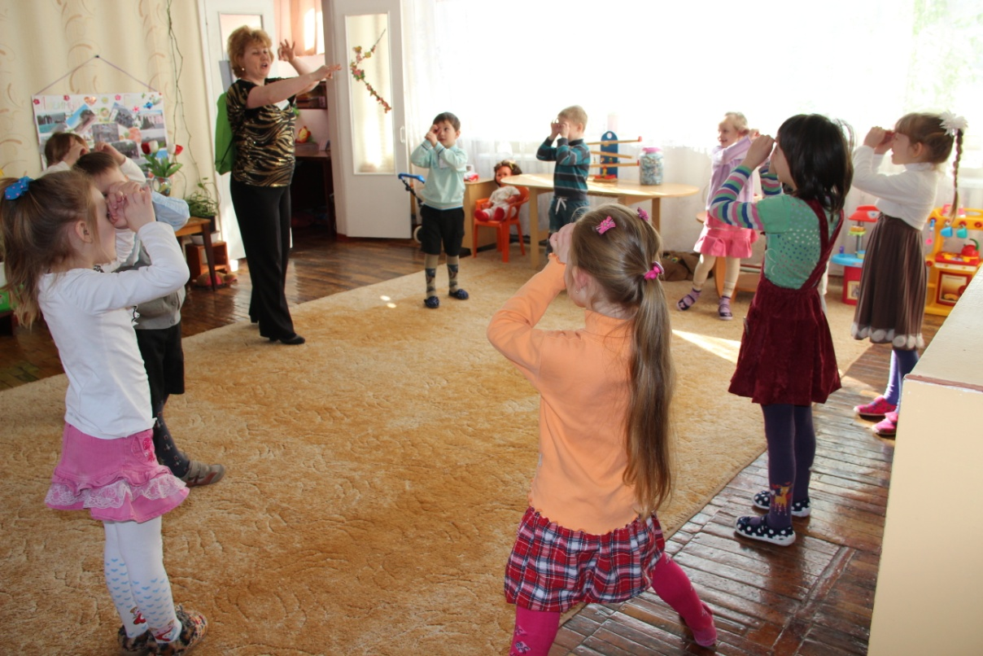

дети магнитами собирают
металлические предметы с песка

Поднимаемся вверх по горе

собрали ключ из пазлов, чтобы открылся сундук
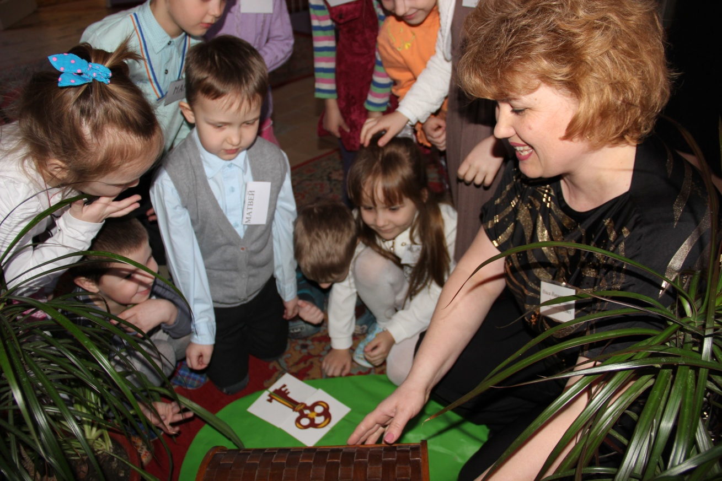

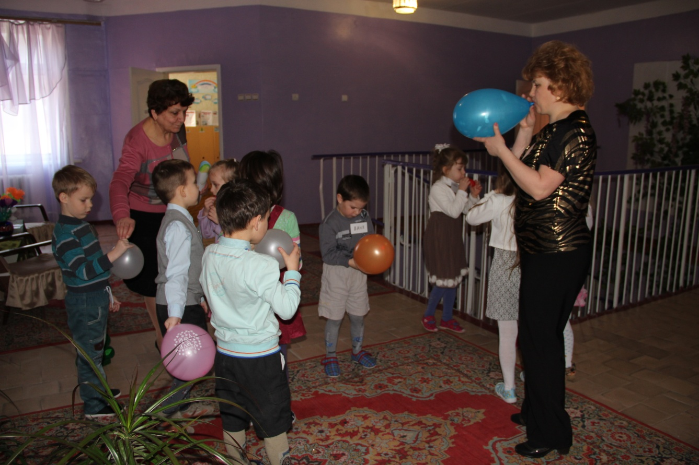
Возвращение домой с острова на воздушных шариках

